陕西省医疗机构药品集中采购平台药品报价系统
报价解密操作手册

一、企业使用CA数字证书注意事项：
1、妥善保管数字证书关联的私钥和密码，不得泄漏或交付他人。如因故意或过失导致他人盗用、冒用数字证书私钥和密码时，企业应承担由此产生的责任。
2、为了保证企业报价加密和解密的安全性，在同一次报价加密和解密中必须使用同一个CA数字证书，否则不能解密。企业必须确保在本次报价加密和解密工作中使用同一个介质的CA数字证书进行药品报价加密和解密，若未按要求，因使用不同的CA数字证书介质造成解密失败，造成的相关责任由企业自行承担。
3、企业须确保数字证书在有效期内使用。已持有药品招投标专用数字证书的企业，须保证数字证书有效期大于公告要求的CA数字证书有效期的3个工作日，在报价开始后和解密前不得进行数字证书延期、变更和补办，否则相关责任由企业自行承担。
4、数字证书发生丢失或损坏，证书持有人应及时联系签发机构陕西CA进行申请补办证书业务，企业必须自行承担在数字证书补办之前所有使用数字证书造成的责任。在投标期间要提前做好测试，若在投标期间发生损坏，责任由企业自行承担。
二、企业网上报价操作流程
- 登录系统。
打开陕西省药械集中采购网进入药品竞价系统如下图：
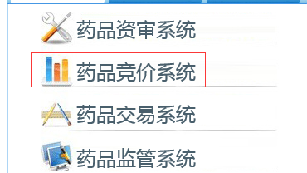
打开药品竞价系统后进入登录页面如下图：
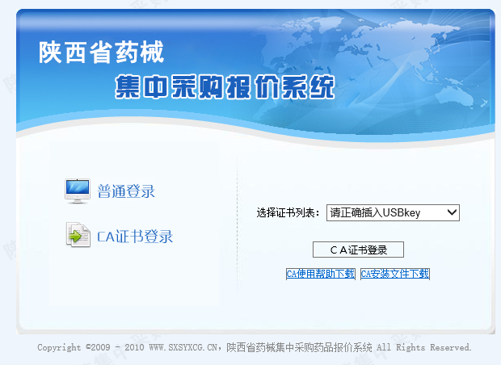
插入Ukey点击证书登录进入系统。
2，查看需要报价的品种
进入系统后点击“投标品种一览表”查看待报价品规如下图所示：
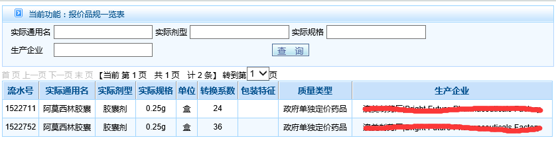
- 投标报价
投标企业点击“投标报价”进入报价页面如下图：
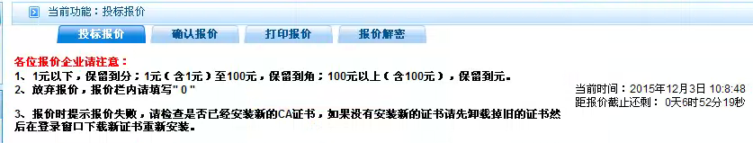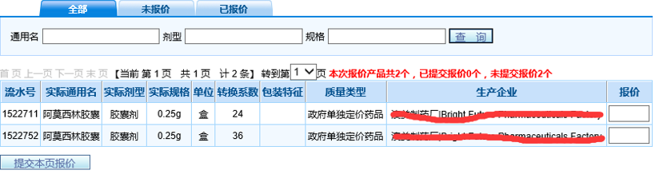
投标企业只需在“报价”栏输入药品的价格。如果企业放弃报价需在报价栏输入“0”。
价格填写完后点击“提交本页报价”，点击“提交本页报价”系统弹出输入Pin码如图：
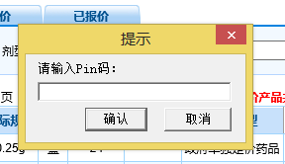
Pin码输入完毕后点击“确认”，系统弹出提示如下图所示：
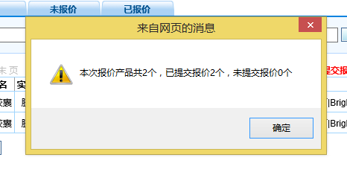
如果企业报价品种存在多页还需要点击“下一页”完成下一页品种的报价。全部品种都报完价格后需要点击“确认报价”企业可以看到所有已经报完价格的品种如下图：
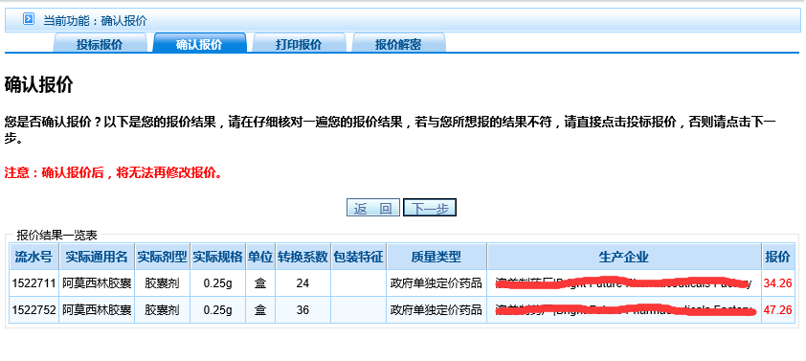
请投标企业认真核对所填价格，在确认报价前发现价格填写错误点击“投标报价”可以更改价格，如果确认无误后点击“下一步”进入报价打印页面（如果企业报完价格后未点击“下一步”进行确认报价，报价属于无效报价，将无法进行解密操作），如下图所示：
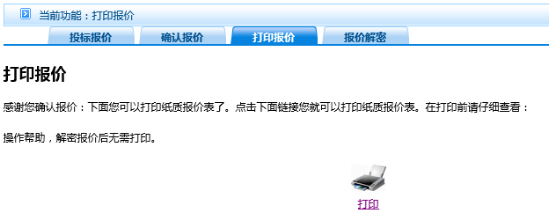
投标企业点击“打印”即可打印所有报价的品种如下图。
点击“打印”后提示输入Pin码。
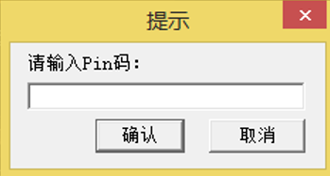
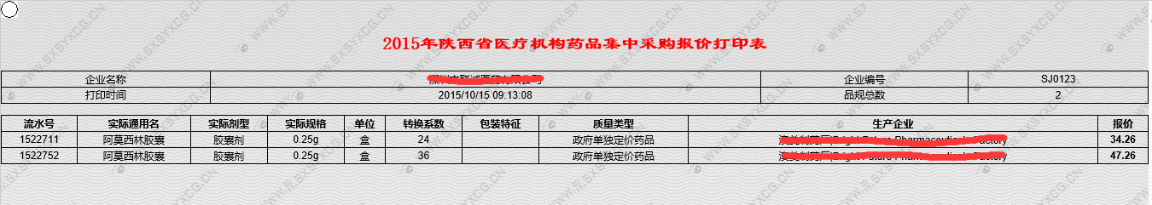
4，报价解密
投标企业登录系统后进入“投标报价”页面点击“报价解密”如下图所示：
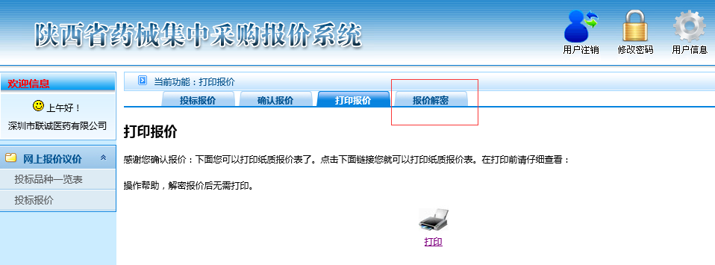
点击“报价解密”后需要输入Pin码如下图：
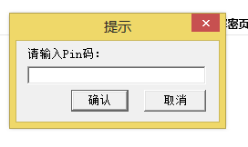
Pin码输入完毕后系统自动进入“解密报价页面”如下图：如果系统未进入“解密报价页面”请检查Ukey是否插好重新进入系统即可。
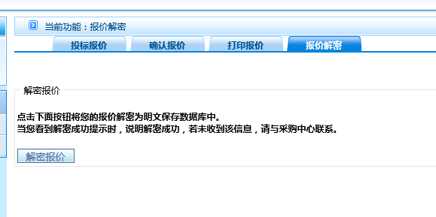
投标企业解密报价只需点击“解密报价”按钮。点击完后提示解密成功，如下图所示：
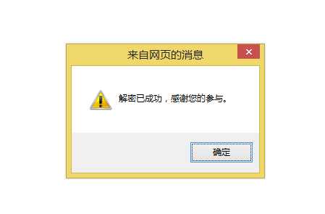
解密成功后可以查看解密后的价格点击“查看解密报价”如下图所示：

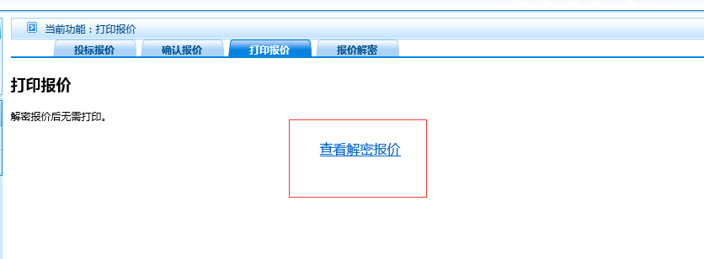
点击“查看解密报价”进入查看页面如下图：
